Ministru kabineta rīkojuma projekta “Par nacionālo interešu objekta statusa noteikšanu elektropārvades līnijai “330 kV elektropārvades līnija Rīgas TEC-2 – Rīgas HES”” sākotnējās ietekmes novērtējuma ziņojums (anotācija)

I. Tiesību akta projekta izstrādes nepieciešamība
1. | Pamatojums | Projekts “330 kV elektropārvades līnija Rīgas TEC-2 – Rīgas HES” (turpmāk - RTEC-2 - RHES līnija) ir energoinfrastruktūras projekts, kura ietvaros paredzēts izbūvēt orientējoši 13 km garu 330 kV maiņstrāvas pārvades līniju Latvijā starp apakšstacijām Rīgas TEC-2 un Rīgas HES. RTEC-2 – RHES līnijas projekts ir Latvijas elektroenerģijas pārvades tīkla Rīgas mezgla pastiprinājums, kas nodrošinās Igaunijas – Latvijas trešā starpsavienojuma pilnu funkcionalitāti remontu un atslēgumu gadījumos Rīgas reģiona pārvades elektrotīklos, kā arī uzlabos rekonstruētā Rīgas TEC-2 jaudas izdošanas spēju. Papildus tam minētais projekts, kas ir tiešais starpsavienojums starp Rīgas TEC-2 un Rīgas HES nodrošinās Rīgas TEC-2 avārijas palaišanas iespēju no Rīgas HES puses.  Reģionālā mērogā šis tīkla pastiprinājums spēlēs būtisku lomu caurlaides spējas palielinājumam Baltijas reģionā Ziemeļu – Dienvidu virzienā, jo sakarā Baltijas valstu savienošanos ar Ziemeļvalstu un Polijas elektroenerģijas sistēmām, pastāv nepieciešamība pēc iekšēja Baltijas elektroenerģijas pārvades tīkla pastiprināšanas, lai nodrošinātu jaudas plūsmu ziemeļu – dienvidu virzienā.  Projekts nepieciešams, lai pastiprinātu iekšējo elektropārvades infrastruktūru Igaunijas-Latvijas trešā starpsavienojuma darbībai, kas savukārt nodrošinās pietiekamu infrastruktūru Baltijas valstu enerģētiskajai neatkarībai no Krievijas pārvaldītās IPS/UPS apvienotās energosistēmas un kalpotu par priekšnoteikumu veiksmīgai Baltijas valstu energosistēmu sinhronizācijai ar Eiropas Savienības energosistēmām.  RTEC-2 - RHES līnija ir iekļauta Eiropas Savienības un Latvijas desmit gadu attīstības plānos.  Saskaņā ar Komisijas 2015.gada 18.novembra deleģēto Regulu (ES) Nr.2016/89, ar ko attiecībā uz Savienības kopīgu interešu projektu sarakstu groza Eiropas Parlamenta un Padomes Regulu (ES) Nr.347/2013, “Iekšēja līnija Rīgas TEC-2 – Rīgas HES” ir noteikts Kopīgu interešu projekta (turpmāk - KIP) statuss. Projekts ir daļa no projektu kopas klastera “Igaunija-Latvija” starp Kilingi-Nõmme un Rīgu, zināms kā trešais Igaunijas-Latvijas starpsavienojums, kas ir iekļauts prioritārajā Elektrības koridorā “Baltijas enerģijas tirgus starpsavienojuma plāns (BEMIP Electricity)”. Igaunijas-Latvijas starpsavienojuma klasterī ietilpst arī KIP:  - Starpsavienojums starp Kilingi-Nõmme (EE) un Rīgas TEC-2 apakšstaciju (LV)  - Iekšēja līnija starp Harku un Sindi (EE)  Tādējādi projekts ir atzīts par nozīmīgu Eiropas Savienības starpvalstu elektroenerģijas pārvades savienojuma projektu.  Eiropas Parlamenta un Padomes 2013.gada 17.aprīļa Regula Nr. 347/2013, ar ko nosaka Eiropas energoinfrastruktūras pamatnostādnes un atceļ lēmumu Nr. 1364/2006/EK, groza Regulu (EK) Nr. 713/2009, Regulu (EK) Nr. 714/2009 un Regulu (EK) Nr. 715/2009 (turpmāk - Regula Nr.347/2013), uzliek par pienākumu katrai no Eiropas Savienības dalībvalstīm nodrošināt KIP saskaņošanu noteiktā termiņā, ar mērķi koordinēt un kontrolēt vietējas nozīmes pārvaldes institūciju darbu, lai netiktu būtiski kavēta projekta virzība kopumā.  Projekta “Iekšējā līnija Rīgas TEC-2 – Rīgas HES (LV)” realizācija atbilst valsts interešu objekta kritērijiem un saskaņā ar Teritorijas attīstības plānošanas likuma 7.panta pirmās daļas 11.punktu un 17.panta pirmo un otro daļu, īstenojot Latvijas energoapgādes drošības un neatkarības politiku un ņemot vērā Ministru kabineta 2016. gada 9. februāra rīkojumu Nr. 129 "Par Enerģētikas attīstības pamatnostādnēm 2016.-2020. gadam", projektam piešķirams nacionālās nozīmes objekta statuss.  Rīkojums nacionālo interešu objekta statusa piešķiršanai ir veids, kādā valsts realizē politisko izšķiršanos saistībā ar plānoto valsts attīstību enerģētikas jomā un uzņemto starptautisko saistību izpildi.
2. | Pašreizējā situācija un problēmas, kuru risināšanai tiesību akta projekts izstrādāts, tiesiskā regulējuma mērķis un būtība | Projekta RTEC-2 - RHES līnija ietvaros paredzētas 3 galvenās aktivitātes:  - orientējoši 13 km garas 330 kV maiņstrāvas pārvades līnijas būvniecība Latvijā starp apakšstacijām Rīgas TEC-2 un Rīgas HES (1.attēls);  - esošās 330 kV apakšstacijas Rīgas TEC-2 paplašināšana;  - esošās 330 kV apakšstacijas Rīgas HES pārbūve.  1.attēls  RTEC-2 - RHES līnijas izvietojums  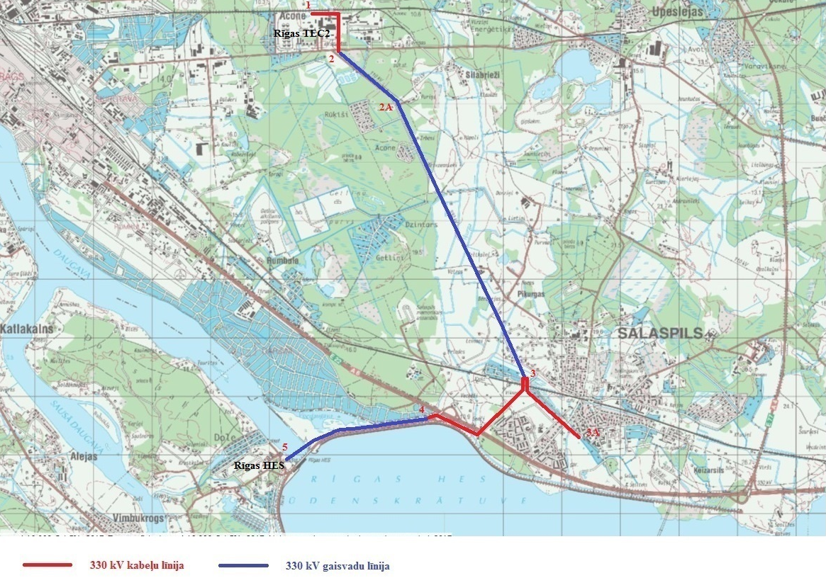  Saskaņā ar Latvijas Republikas likuma “Par ietekmes uz vidi novērtējumu” 1. pielikuma 26. punktu, ir jāveic ietekmes uz vidi novērtējums augstsprieguma elektrolīniju projektiem, ja šo līniju garums ir lielāks par 15 kilometriem un spriegums — 110 kilovoltu vai vairāk. Ņemot vērā, ka paredzamais RTEC-2 – RHES līnijas garums ir orientējoši 13 km, tad saskaņā ar šī paša likuma 2. pielikuma 3. punkta 2.daļu, augstsprieguma elektrolīniju ierīkošanai, kuru garums pārsniedz 5 km, ir jāveic sākotnējais izvērtējums. 2016.gada 28.augustā AS “Augstsprieguma tīkls” ir iesniegusi Valsts vides dienesta Lielrīgas reģionālās vides pārvaldei iesniegumu RTEC-2 – RHES līnijas sākotnējam vides izvērtējumam. 2016. gada 26. oktobrī Vides pārraudzības valsts birojs, izvērtējot iesniegto informāciju, norādītos faktus un apsvērumus, ir pieņēmis lēmumu (Nr.280) nepiemērot ietekmes uz vidi novērtējuma (IVN) procedūru AS “Augstsprieguma tīkls” ierosinātajai darbībai – RTEC-2 – RHES līnijas izbūvei.  2016. gada 9. novembrī Valsts vides dienesta Lielrīgas reģionālā vides pārvalde izdeva Tehniskos noteikumus Nr.RI16TN0485 paredzētai darbībai, saskaņā ar Ministru kabineta 2015.gada 27.janvāra noteikumiem Nr.30 “Kārtība, kādā Valsts vides dienests izdod tehniskos noteikumus paredzētajai darbībai”. Tehniskie noteikumi ietver pasākumu kopumu, kas paredzēti, lai samazinātu un novērstu nelabvēlīgu ietekmi uz vidi, kā arī nepieciešamās prasības paliekošo ietekmju novēršanai un samazināšanai. Minēto pasākumu kopumu ieviešanu nodrošinās projekta īstenotāji.  Paredzētā darbība (Projekts) šķērso privātos zemes īpašumus, kā arī Salaspils novada pašvaldības, AS “Latvenergo” un AS “Latvijas valsts ceļi” zemes īpašumus. Ar galvenajām iesaistītājām pusēm (Salaspils novada pašvaldība, AS “Latvenergo”, AS “Latvijas valsts ceļi”) projekta plānotais novietojums un galvenie tehniskie risinājumi ir saskaņoti.  Projekta realizācija provizoriski skar 50 zemes īpašumus, no tiem 20 privātos zemes īpašniekus, kuru īpašumus jau šobrīd šķērso esošā 330kV gaisvadu elektropārvades līnija TEC-2 – Salaspils. Ņemot vērā, ka esošās vienķēžu 330kV gaisvadu elektropārvades līnijas vietā tiks izvietota divķēžu 330kV gaisvadu elektropārvades līnija, atsevišķiem zemes īpašumiem iespējama nebūtiska esošās aizsargjoslas paplašināšanās.  Kompensējošie pasākumi skarto zemju īpašniekiem veicami normatīvo aktu kārtībā, atbilstoši Enerģētikas likuma 24.pantam un Ministru kabineta 2006.gada 25.jūlija noteikumiem Nr.603 “Kārtība, kādā aprēķināma un izmaksājama atlīdzība par energoapgādes objekta ierīkošanai vai rekonstrukcijai nepieciešamā zemes īpašuma lietošanas tiesību ierobežošanu”.  Kompensācijas par zemes lietošanas tiesību ierobežojumiem tiks izmaksātas no pārvades sistēmas īpašnieka – AS “Latvijas elektriskie tīkli” līdzekļiem, kas ir elektroenerģijas pārvades sistēmas īpašniece.  Saskaņā ar Teritorijas attīstības plānošanas 17.panta otro daļu, nacionālo interešu objektam nosaka izmantošanas nosacījumus, izstrādājot konkrētus tehniskos risinājumus. Atbilstoši būvniecības likumā noteiktajai kārtībai, konkrētie objekta izmantošanas nosacījumi tiek noteikti katram nacionālo interešu objekta posmam atsevišķi, izstrādājot jau tehnisko projektu atbilstoši Būvniecības likuma prasībām un ņemot vērā attiecīgā posma specifiku (t.sk. vides prasības, teritoriālo plānojumu utt.).  Aizsargjosla RTEC-2 – RHES līnijai tiks noteikta saskaņā ar Aizsargjoslu likuma 16.panta otro daļu.  Plānotais Ministru kabineta rīkojums par projekta nacionālās nozīmes objekta statusa piešķiršanu atvieglo un paātrina RTEC-2 - RHES līnijas ieviešanu Latvijā, kā arī nodrošina savlaicīgu ES saistību izpildi un Latvijas un Eiropas desmitgades plāna īstenošanu.  Ministru kabineta rīkojuma projekts paredz nacionālo interešu objekta statusa noteikšanu elektropārvades līnijai “330 kV elektropārvades līnija Rīgas TEC-2 – Rīgas HES”.
3. | Projekta izstrādē iesaistītās institūcijas | Ekonomikas ministrija, AS “Augstsprieguma tīkls”, kas ir RTEC-2 - RHES līnija īstenotāja un AS “Latvijas elektriskie tīkli”, kas ir elektroenerģijas pārvades sistēmas īpašniece.
4. | Cita informācija | Saskaņā ar Sabiedrisko pakalpojumu regulēšanas komisijas padomes 2016.gada 18.augusta lēmumu Nr.121 “Par elektroenerģijas pārvades sistēmas attīstības plānu” apstiprināto pārvades sistēmas operatora AS “Augstsprieguma tīkls” iesniegto elektroenerģijas pārvades sistēmas 10 gadu attīstības plānu, laika periodam no 2017.gada līdz 2026.gadam, RTEC-2 - RHES līnijas izbūve ir jāveic līdz 2020.gada beigām.  2017.gada 14.martā ir pieņemts Eiropas komisijas lēmums C(2017)1593 par ES līdzfinansējuma piešķiršanu projektam 9,9milj. eiro apmērā no Eiropas infrastruktūras savienošanas instrumenta (Connecting Europe Facility), kas ir 50% no kopējām projekta realizācijas izmaksām.  2017.gada 22.maijā tika parakstīts granta līgums Nr. INEA/CEF/ENER/M2016/1289610 starp projekta virzītājiem Latvijā un Inovācijas un tīklu izpildaģentūru (INEA) par piešķirtā līdzfinansējuma izmantošanas nosacījumiem.  Saskaņā ar Sabiedrisko pakalpojumu regulēšanas komisijas padomes 2016.gada 18.augusta lēmumu Nr.121 “Par elektroenerģijas pārvades sistēmas attīstības plānu” apstiprināto pārvades sistēmas operatora AS “Augstsprieguma tīkls” iesniegto elektroenerģijas pārvades sistēmas 10 gadu attīstības plānu, laika periodam no 2017.gada līdz 2026.gadam, projekta kopējo izmaksu finansējuma orientējošais procentuālais sadalījums ir - 50% tiek finansēti no Eiropas savienības līdzfinansējuma, 49% tiek finansēti no uzkrātajiem pārslodzes maksas ieņēmumiem, 1% finansē AS “Latvijas elektriskie tīkli”.  Atbilstoši Sabiedrisko pakalpojumu regulēšanas komisijas padomes 2016.gada 14.jūlija lēmumam Nr.111 “Par ieguldījumu izmaksu sadali kopīgu interešu projektam “Iekšējā līnija Rīgas TEC-2 – Rīgas HES (LV)”, projekta realizācijas ietekme uz elektroenerģijas pārvades sistēmas pakalpojumu tarifiem nedrīkst pārsniegt 2,4%.

II. Tiesību akta projekta ietekme uz sabiedrību, tautsaimniecības attīstību un administratīvo slogu
1. | Sabiedrības mērķgrupas, kuras tiesiskais regulējums ietekmē vai varētu ietekmēt | Ministru kabineta rīkojums ietekmēs Salaspils novada pašvaldību, kuras administratīvajā teritorijā plānots pārbūvēt esošo vai izveidot jaunu elektropārvades līniju, kā arī nekustamo īpašumu īpašniekus, uz kuru zemes atradīsies elektropārvades līnija.
2. | Tiesiskā regulējuma ietekme uz tautsaimniecību un administratīvo slogu | RTEC-2 - RHES līnijas projekts ir viens no nozīmīgākajiem reģiona enerģētikas projektiem, kas vērsts uz efektīvi funkcionējoša enerģijas tirgus izveidi, apgādes drošuma paaugstināšanu Latvijā un visā Baltijas reģionā. Papildus tam, tiks radīti pamati, lai projekta realizācijas reģionā attīstītos uzņēmumi ar augstu enerģijas pieprasījumu, tādējādi šis projekts veicina uzņēmējdarbības attīstību un jaunu darba vietu radīšanu.  Ar nacionālā interešu objekta statusa noteikšanu RTEC-2 - RHES līnijai, paredzams, ka projekta tiesiskā regulējuma ietekme uz administratīvo slogu samazināsies šādām sabiedrības grupām un institūcijām:  - būvvaldēm atbilstoši Būvniecības likuma 15.panta Pirmās daļas 1.punktam nebūs jānovērš iespējamās pretrunas par būvniecības ieceres atbilstību vietējās pašvaldības teritorijas plānojumam, lokālplānojumam un detālplānojumam (ir iespējama situācija, kad būvniecības ieceri ir nepieciešams precizēt attiecībā uz kādu no pašvaldības vai pilsētas plānojumu, tādejādi nāktos veikt būvniecības ieceres un plānojuma dokumenta saskaņošanas procedūru);  - pašvaldībām atsaucoties uz iepriekš minēto, samazināsies arī potenciāli iespējamais pieņemamo lēmumu skaits attiecībā uz Būvniecības likuma 7.panta pirmās daļas 1.punkta b) apakšpunktā minētajiem apstrīdamajiem pašvaldības būvvaldes administratīvajiem aktiem, tās faktisko rīcību un lēmumiem, piemēram, saistībā ar teritorijas plānojumā, lokālplānojumā vai detālplānojumā veikto izmaiņu pārsūdzēšanu;  - AS “Augstsprieguma tīkls” un administratīvajām tiesām atbilstoši Enerģētikas likuma 19.panta 1¹. daļas 3.² punktam, energoapgādes komersantam būs tiesības saskaņošanas procedūru, kas paredz pienākumus saskaņot ar zemes īpašnieku jaunu energoapgādes objektu ierīkošanas nosacījumus, aizstāt ar zemes īpašnieka informēšanu.  Atbilstoši Būvniecības likuma 15.panta septītajā daļā minētajam , nacionālā interešu objekta būvniecībai izdotas būvatļaujas apstrīdēšana vai pārsūdzēšana neaptur tās darbību.
3. | Administratīvo izmaksu monetārs novērtējums | Projekts šo jomu neskar
4. | Cita informācija | Nav

III. Tiesību akta projekta ietekme uz valsts budžetu un pašvaldību budžetiem
Projekts šo jomu neskar

IV. Tiesību akta projekta ietekme uz spēkā esošo tiesību normu sistēmu
Projekts šo jomu neskar

V. Tiesību akta projekta atbilstība Latvijas Republikas starptautiskajām saistībām
Projekts šo jomu neskar

VI. Sabiedrības līdzdalība un komunikācijas aktivitātes
1.1. | Plānotās sabiedrības līdzdalības un komunikācijas aktivitātes saistībā ar projektu | 2017.gada 24.aprīlī Salaspils novada domē notika sabiedriskā apspriešana ES KIP projektam RTEC-2 - RHES līnija, saskaņā ar Regulas Nr.347/2013 9.panta nosacījumiem. Informācija par sabiedriskās apspriešanas laiku un vietu bija ievietota Salaspils novada domes un AS “Augstsprieguma tīkls” tīmekļa vietnēs. Papildus ar projektu skartie zemes īpašnieki ar ierakstītām vēstulēm par sabiedrisko apspriešanu bija informēti individuāli.
2. | Sabiedrības līdzdalība projekta izstrādē | Uz apspriešanu ieradās 15 sabiedrības pārstāvji
3. | Sabiedrības līdzdalības rezultāti | Sabiedriskā apspriešanas laikā tika atbildēts uz visiem interesējošiem jautājumiem, ņemti vērā iedzīvotāju ieteikumi. Iesniegumi netika saņemti.
4. | Cita informācija | AS “Augstspriegums tīkls” papildus sabiedriskai apspriešanai sagatavojis informatīvu bukletu par projektu atbilstoši Regulas Nr.347/2013 prasībām, ko publicējis savā tīmekļa vietnē, tāpat kā aktuālo informāciju par projektu, tai skaitā kontaktinformāciju jautājumiem un komentāriem par paredzēto darbību (http://www.ast.lv/lat/attistiba/igaunijas__latvijas_tresa_starpsavienojuma_ieksejais_tikla_pastiprinajums_latvijas_teritorija_ar_parvades_liniju_rigas_tec2___rigas_hes/ )

VII. Tiesību akta projekta izpildes nodrošināšana un tās ietekme uz institūcijām
Projekts šo jomu neskar

Ministru prezidenta biedrs,
ekonomikas ministrs A.Ašeradens

Ekonomikas ministrijas valsts sekretārs J.Stinka

Armane 670013069
Daira.Armane@em.gov.lv

http://eur-lex.europa.eu/legal-content/LV/TXT/PDF/?uri=CELEX:32016R0089&from=LV
http://www.vpvb.gov.lv/lv/ivn/projekti/?status=4&id=3083

